**BỘ GIÁO DỤC VÀ ĐÀO TẠO**

**TRƯỜNG ĐẠI HỌC ĐẠI NAM**

**BÀI TẬP LỚN**

**TÊN HỌC PHẦN: XÁC SUẤT THỐNG KÊ VÀ PHÂN TÍCH DỮ LIỆU**

**ĐỀ TÀI: PHÂN TÍCH DỮ LIỆU LỊCH SỬ GIAO DỊCH CỦA MỘT CHUỖI CỬA HÀNG**

**Giáo viên hướng dẫn: ThS. Nguyễn Trà Mi**

**Sinh viên thực hiện:**

|  |  |  |  |
| --- | --- | --- | --- |
| **STT** | **Mã sv** | **Họ và tên** | **Lớp** |
| 1771020692 | Nguyễn Thành Trung | 21/11/2005 | CNTT 17-02 |
| 1771020250 | Đoàn Đình Hậu | 5/12/2005 | CNTT 17-02 |
| 1771020073 | Lương Quốc Bảo | 27/04/2005 | CNTT 17-02 |

**Hà Nội, năm 2025**

**BỘ GIÁO DỤC VÀ ĐÀO TẠO**

**TRƯỜNG ĐẠI HỌC ĐẠI NAM**

**BÀI TẬP LỚN**

**TÊN HỌC PHẦN: XÁC SUẤT THỐNG KÊ VÀ PHÂN TÍCH DỮ LIỆU**

**ĐỀ TÀI: PHÂN TÍCH DỮ LIỆU LỊCH SỬ GIAO DỊCH CỦA MỘT CHUỖI CỬA HÀNG**

|  |  |  |  |  |  |
| --- | --- | --- | --- | --- | --- |
| **STT** | **Mã Sinh Viên** | **Họ và Tên** | **Ngày Sinh** | **Điểm** | |
| **Bằng Số** | **Bằng Chữ** |
| **1** | 1771020692 | Nguyễn Thành Trung | **21/11/2005** |  |  |
| **2** | 1771020250 | Đoàn Đình Hậu | **5/12/2005** |  |  |
| **3** | 1771020073 | Lương Quốc Bảo | **27/04/2005** |  |  |

**CÁN BỘ CHẤM THI**

**Hà Nội, năm 2025**

**LỜI NÓI ĐẦU**

Trong bối cảnh ngành dịch vụ ăn uống ngày càng cạnh tranh, việc hiểu rõ thói quen tiêu dùng của khách hàng là yếu tố quan trọng giúp các nhà hàng tối ưu hóa hoạt động kinh doanh. Phân tích dữ liệu lịch sử giao dịch không chỉ giúp xác định giờ cao điểm mà còn cung cấp thông tin về những món ăn được ưa chuộng nhất.

Bài viết này tập trung vào việc khai thác dữ liệu giao dịch từ một chuỗi nhà hàng nhằm tìm ra các khung giờ có lượng khách hàng đông nhất và những món ăn phổ biến nhất. Thông qua việc thu thập, làm sạch và khám phá dữ liệu, bài nghiên cứu sẽ sử dụng các phương pháp phân tích và trực quan hóa để đưa ra những nhận định có giá trị. Kết quả thu được sẽ góp phần hỗ trợ nhà hàng trong việc tối ưu hóa nguồn lực, cải thiện trải nghiệm khách hàng và đưa ra các quyết định kinh doanh hiệu quả hơn.

**MỤC LỤC**

**LỜI NÓI ĐẦU** 3

**MỤC LỤC** 4

**MỤC LỤC HÌNH ẢNH** 6

**BẢNG CÁC TỪ VIẾT TẮT** 7

**CHƯƠNG 1. GIỚI THIỆU ĐỀ TÀI** 8

**1.1.** **Giới thiệu chung về đề tài lựa chọn** 8

**1.2.** **Lý do chọn đề tài** 9

**1.3.** **Mục tiêu** 9

**1.4.** **Phạm vi nghiên cứu của đề tài** 9

**2.1.** **Trình bày về các khái niệm thống kê** 11

**2.1.1.** **Tổng thể và mẫu nghiên cứu** 11

**2.1.2.** **Các đặc trưng của mẫu và tổng thể** 11

**2.2.** **Trình bày các khái niệm về phân tích dữ liệu** 12

2.2.1. Khái niệm về dữ liệu và phân tích dữ liệu 12

2.2.2. Quy trình phân tích dữ liệu 13

**3.1.** **Thu thập dữ liệu** 14

**3.2.** **Làm sạch dữ liệu** 15

**3.3.** **Khám phá dữ liệu** 16

**3.4.** **Xây dựng mô hình** 19

3.4.1. Mô hình 1: Dự đoán giờ cao điểm (Random Forest Regressor) 19

3.4.2. Mô hình 2: Dự đoán món ăn phổ biến (Random Forest Classifier) 21

**3.5.** **Trực quan hóa dữ liệu** 23

**3.6.** **Đưa ra kết luận và quyết định** 23

3.6.1. Kết luận 23

3.6.2. Quyết định 24

**KẾT LUẬN** 26

**Kết quả đạt được** 26

**Công việc tương lai** 27

**PHÂN CÔNG NHIỆM VỤ** 28

**MỤC LỤC HÌNH ẢNH**

Image 1: Dữ liệu trong Excel( chưa làm sạch ) 16

Image 2: khung giờ cao điểm 20

Image 3: Nhu cầu món ăn phổ biến 20

Image 4Loại hình giao dịch được ưu chuộng 21

Image 5: kết quả của mô hình giờ cao điểm 23

Image 6: dự đoán món ăn phổ biến 25

**BẢNG CÁC TỪ VIẾT TẮT**

**(Nếu có)**

|  |  |  |
| --- | --- | --- |
| **STT** | **TỪ VIẾT TẮT** | **VIẾT ĐẦY ĐỦ** |
| **1** | **XSTK** | **Xác suất thống kê** |
| **2** |  |  |

**CHƯƠNG 1. GIỚI THIỆU ĐỀ TÀI**

## **Giới thiệu chung về đề tài lựa chọn**

1. **Bối cảnh nghiên cứu**

Trong bối cảnh ngành ẩm thực ngày càng cạnh tranh, các chuỗi nhà hàng không chỉ cần đảm bảo chất lượng món ăn mà còn phải tối ưu hóa quy trình vận hành để phục vụ khách hàng một cách hiệu quả nhất. Việc khai thác dữ liệu lịch sử giao dịch giúp các nhà quản lý hiểu rõ hơn về hành vi tiêu dùng, từ đó đưa ra những điều chỉnh phù hợp nhằm nâng cao doanh thu và tối ưu trải nghiệm khách hàng.

1. **Tính cấp thiết của nghiên cứu**

Một trong những vấn đề quan trọng mà các nhà hàng phải đối mặt là sự thay đổi về nhu cầu khách hàng theo từng thời điểm trong ngày, ảnh hưởng đến việc quản lý nhân sự, nguyên liệu và thời gian phục vụ. Bên cạnh đó, xu hướng tiêu dùng món ăn cũng không đồng nhất, đòi hỏi nhà hàng phải có chiến lược điều chỉnh thực đơn hợp lý. Vì vậy, việc phân tích dữ liệu giao dịch để xác định **giờ cao điểm** và **những món ăn phổ biến** là cần thiết để giúp doanh nghiệp tối ưu hóa hoạt động kinh doanh.

1. **Tóm tắt nội dung nghiên cứu**

Đề tài này sẽ tập trung vào việc thu thập, xử lý và phân tích dữ liệu lịch sử giao dịch của một chuỗi nhà hàng nhằm:

* Xác định các khoảng thời gian có lượng khách hàng đông nhất (giờ cao điểm).
* Phân tích các món ăn được ưa chuộng nhất theo từng khung giờ.
* Đưa ra những đề xuất giúp nhà hàng cải thiện hiệu suất hoạt động dựa trên dữ liệu.

Kết quả nghiên cứu sẽ hỗ trợ nhà hàng đưa ra các quyết định chiến lược như điều chỉnh nhân sự, tối ưu hóa nguồn lực và xây dựng thực đơn phù hợp với sở thích khách hàng theo từng thời điểm.

## **Lý do chọn đề tài**

Trong ngành dịch vụ ăn uống, đặc biệt là các chuỗi nhà hàng, việc dự đoán nhu cầu khách hàng đóng vai trò quan trọng trong việc tối ưu hóa quy trình phục vụ, quản lý nhân sự và kiểm soát chi phí nguyên liệu. Tuy nhiên, nhiều nhà hàng vẫn dựa vào kinh nghiệm thay vì sử dụng dữ liệu để đưa ra quyết định, dẫn đến tình trạng quá tải vào giờ cao điểm hoặc lãng phí nguyên liệu vào những thời điểm ít khách.

Việc phân tích dữ liệu lịch sử giao dịch có thể giúp doanh nghiệp hiểu rõ hơn về hành vi tiêu dùng của khách hàng, từ đó cải thiện chất lượng dịch vụ, nâng cao hiệu suất hoạt động và gia tăng doanh thu. Chính vì vậy, đề tài này được lựa chọn với mục tiêu khai thác dữ liệu để xác định giờ cao điểm và nhu cầu món ăn phổ biến, hỗ trợ nhà hàng trong việc ra quyết định dựa trên thông tin thực tế.

## **Mục tiêu**

1. **Mục tiêu tổng quát**

Phân tích dữ liệu lịch sử giao dịch của một chuỗi nhà hàng để xác định thời gian có lượng khách đông nhất (giờ cao điểm) và những món ăn được ưa chuộng nhất, từ đó đề xuất giải pháp giúp tối ưu hoạt động kinh doanh.

1. **Mục tiêu cụ thể**

* **Xác định giờ cao điểm:** Tìm ra các khoảng thời gian có số lượng giao dịch lớn nhất trong ngày.
* **Phân tích xu hướng đặt món:** Đánh giá mức độ phổ biến của từng món ăn theo thời gian.
* **Đưa ra dự đoán về xu hướng: Đưa ra các dự đoán về món ăn hoặc 1 vài yếu tố khác trong tương lại**

## **Phạm vi nghiên cứu của đề tài**

1. **Phạm vi không gian**

Nghiên cứu này tập trung vào dữ liệu giao dịch của một chuỗi nhà hàng ( Phở 10 Lý Quốc Sư khu vực Hà Nội ), nhằm đảm bảo kết quả phân tích có tính ứng dụng thực tế trong mô hình kinh doanh chuỗi.

1. **Phạm vi thời gian**

Dữ liệu giao dịch được phân tích trong một khoảng thời gian nhất định dữ liệu được lấy theo 6 tháng từ tháng 9 năm 2024 đến tháng 2 năm 2025.

1. **Phạm vi nội dung**

* Tập trung vào hai khía cạnh chính: **giờ cao điểm** và **các món ăn phổ biến.**
* Sử dụng các phương pháp phân tích dữ liệu như thống kê mô tả, trực quan hóa dữ liệu để làm rõ xu hướng tiêu dùng.
* Không đi sâu vào các yếu tố như hành vi cá nhân của khách hàng hay tác động của các chương trình khuyến mãi.

**CHƯƠNG 2. CƠ SỞ LÝ THUYẾT**

## **Trình bày về các khái niệm thống kê**

## **Tổng thể và mẫu nghiên cứu**

* **Tổng thể (Population)**:

Tổng thể là tập hợp đầy đủ tất cả các phần tử, đối tượng hoặc cá thể mà chúng ta quan tâm trong một nghiên cứu. Trong ngữ cảnh của bài toán này, tổng thể là toàn bộ các đơn hàng được đặt tại các nhà hàng ở Hà Nội trong một khoảng thời gian dài (ví dụ: tất cả các đơn hàng trong một năm). Tổng thể bao gồm tất cả các thông tin về thời gian đặt món, món ăn được đặt, số lượng món ăn, tổng giá trị đơn hàng, hình thức thanh toán, và chi nhánh thực hiện giao dịch.

* **Mẫu nghiên cứu (Sample)**:

Mẫu là một tập con của tổng thể, được chọn ra để đại diện cho tổng thể nhằm mục đích nghiên cứu và phân tích. Trong bài toán này, mẫu nghiên cứu là tập dữ liệu được thu thập từ file Excel Data.xlsx, bao gồm 166 dòng dữ liệu (sau khi làm sạch) về các đơn hàng. Mẫu này được sử dụng để phân tích khung giờ cao điểm và dự đoán món ăn phổ biến. Do dữ liệu tổng thể có thể rất lớn và khó thu thập toàn bộ, mẫu này được chọn để đại diện cho hành vi đặt món của khách hàng.

## **Các đặc trưng của mẫu và tổng thể**

• **Đặc trưng của tổng thể**:  
Tổng thể có các đặc trưng sau:

* **Thời gian đặt món**: Thời điểm khách hàng đặt món, có thể ảnh hưởng đến khung giờ cao điểm.
* **Món ăn được đặt**: Các món ăn mà khách hàng lựa chọn, ví dụ: "Phở bò tái", "Bánh cuốn", "Cơm văn phòng", v.v.
* **Số lượng món ăn**: Số lượng món ăn trong mỗi đơn hàng, là một biến số liên tục.
* **Tổng giá trị đơn hàng (VNĐ)**: Giá trị tiền của mỗi đơn hàng, có thể liên quan đến loại món ăn.
* **Hình thức thanh toán**: Cách khách hàng thanh toán (tiền mặt, chuyển khoản, v.v.).
* **Hình thức nhận hàng**: Cách khách hàng nhận món (tại quán, giao hàng, v.v.).
* **Chi nhánh thực hiện giao dịch**: Địa điểm nhà hàng tại Hà Nội thực hiện đơn hàng.

• **Đặc trưng của mẫu**:

Mẫu được thu thập trong file Data.xlsx có các đặc trưng tương tự tổng thể, nhưng với số lượng hạn chế (166 dòng sau khi làm sạch). Một số đặc trưng bổ sung được tạo ra trong quá trình xử lý dữ liệu:

* **Giờ cụ thể**: Trích xuất giờ từ cột "Thời gian đặt món".
* **Khung giờ**: Phân loại giờ thành 4 khung (1h-6h, 7h-12h, 13h-18h, 19h-24h).
* **Loại hình giao dịch**: Kết hợp "Thanh toán" và "Hình Thức" để phân tích sở thích giao dịch.

## **Trình bày các khái niệm về phân tích dữ liệu**

### Khái niệm về dữ liệu và phân tích dữ liệu

• **Dữ liệu (Data)**:

Dữ liệu là tập hợp các giá trị hoặc thông tin được thu thập từ các quan sát, thí nghiệm, hoặc khảo sát, nhằm mô tả một hiện tượng hoặc đối tượng nào đó. Trong bài toán này, dữ liệu là các thông tin về đơn hàng được lưu trong file Excel Data.xlsx, bao gồm các cột như "Thời gian đặt món", "Món ăn được đặt", "Số lượng món ăn", "Tổng giá trị đơn hàng(VNĐ)", v.v.

• **Phân tích dữ liệu (Data Analysis)**:

Phân tích dữ liệu là quá trình thu thập, xử lý, khám phá, và diễn giải dữ liệu để rút ra các thông tin hữu ích, hỗ trợ việc ra quyết định. Trong bài toán này, phân tích dữ liệu được thực hiện để:

* Xác định khung giờ cao điểm (khi có nhiều đơn hàng nhất).
* Dự đoán món ăn phổ biến dựa trên các đặc trưng như khung giờ, hình thức thanh toán, v.v.
* Hỗ trợ nhà hàng tối ưu hóa hoạt động (ví dụ: chuẩn bị nguyên liệu, nhân sự).

### Quy trình phân tích dữ liệu

Quy trình phân tích dữ liệu trong bài toán này bao gồm các bước sau:

1. **Thu thập dữ liệu**: Thu thập dữ liệu từ file Excel Data.xlsx.
2. **Làm sạch dữ liệu**: Xử lý giá trị trống, giá trị âm, ký tự không hợp lệ, và chuẩn hóa dữ liệu.
3. **Khám phá dữ liệu**: Phân tích các đặc trưng như khung giờ cao điểm, tần suất món ăn, loại hình giao dịch, và số lượng đơn hàng theo chi nhánh.
4. **Trực quan hóa dữ liệu**: Sử dụng biểu đồ để minh họa các kết quả khám phá (biểu đồ khung giờ cao điểm, tần suất món ăn, loại hình giao dịch).
5. **Xây dựng mô hình**: Sử dụng các thuật toán học máy (Random Forest Regressor và Random Forest Classifier) để dự đoán khung giờ cao điểm và món ăn phổ biến.
6. **Đánh giá mô hình**: Đánh giá hiệu suất của các mô hình bằng các chỉ số như MSE, R2 Score (cho hồi quy) và Accuracy, Precision, Recall, F1-Score (cho phân loại).
7. **Kết luận và quyết định**: Đưa ra kết luận dựa trên kết quả phân tích và đề xuất các quyết định cho nhà hàng.

**CHƯƠNG 3. PHÂN TÍCH DỮ LIỆU ….**

## **Thu thập dữ liệu**

**Nguồn dữ liệu**: Dữ liệu được thu thập từ file Excel Data.xlsx, chứa thông tin về các đơn hàng tại các nhà hàng ở Hà Nội.

**Cấu trúc dữ liệu**: File Excel bao gồm các cột sau:

* "Thời gian đặt món": Thời điểm khách hàng đặt món.
* "Món ăn được đặt": Tên món ăn (ví dụ: "Phở bò tái", "Bánh cuốn").
* "Số lượng món ăn": Số lượng món trong mỗi đơn hàng.
* "Tổng giá trị đơn hàng(VNĐ)": Giá trị tiền của đơn hàng.
* "Thanh toán": Hình thức thanh toán (tiền mặt, chuyển khoản, v.v.).
* "Hình Thức": Hình thức nhận hàng (tại quán, giao hàng, v.v.).
* "Nhà hàng thực hiện giao dịch( Hà Nội )": Chi nhánh thực hiện đơn hàng.

**Số lượng ban đầu**: File Excel ban đầu có 200 dòng dữ liệu, nhưng sau khi làm sạch, chỉ còn 166 dòng.

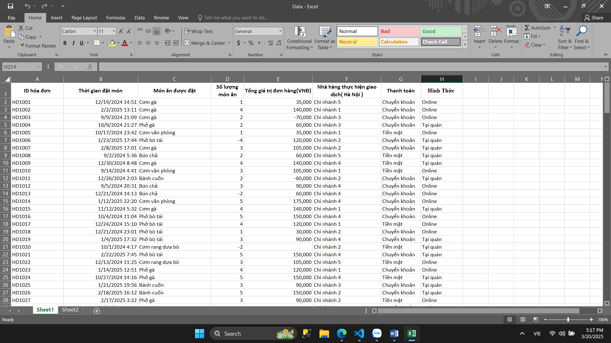

Image 1: Dữ liệu trong Excel( chưa làm sạch )

Ta có thể sử dụng câu lệnh sau để có thể đọc file Excel với đường dẫnlà: "D:\EXcel\BTL\Data.xlsx"

Để đọc thông tin của dữ liệu mẫu ban đầu:

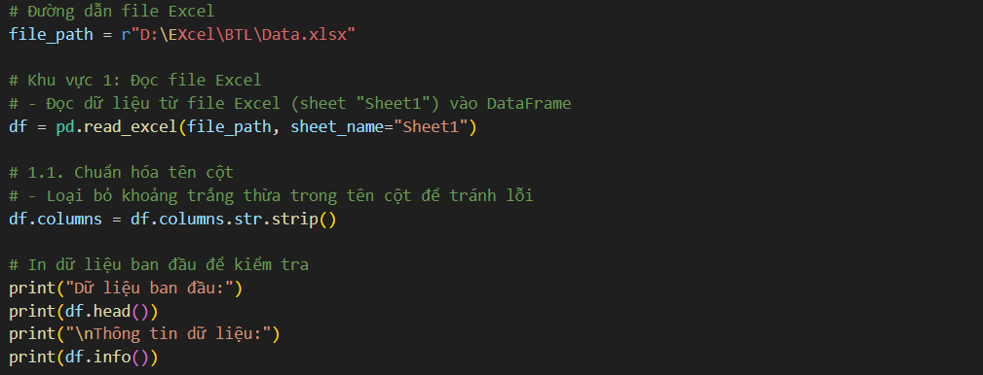

## **Làm sạch dữ liệu**

Quá trình làm sạch dữ liệu được thực hiện để đảm bảo dữ liệu phù hợp cho phân tích và xây dựng mô hình:

* **Xử lý giá trị trống (NaN)**: Xóa các dòng có giá trị trống bằng phương thức dropna().
* **Chuyển đổi định dạng**: Chuyển cột "Thời gian đặt món" thành định dạng datetime để dễ xử lý thời gian.
* **Xử lý ký tự không hợp lệ**: Loại bỏ ký tự "#" trong cột "Tổng giá trị đơn hàng(VNĐ)" và chuyển thành số.
* **Xử lý giá trị âm**: Chuyển các giá trị âm trong "Số lượng món ăn" và "Tổng giá trị đơn hàng(VNĐ)" thành giá trị dương bằng cách lấy giá trị tuyệt đối.
* **Xử lý outliers**: Giới hạn "Số lượng món ăn" từ 1 đến 10 và đảm bảo "Tổng giá trị đơn hàng(VNĐ)" không âm.
* **Chuẩn hóa dữ liệu**: Loại bỏ khoảng trắng thừa và chuẩn hóa chữ hoa/chữ thường cho các cột "Thanh toán" và "Hình Thức".
* **Feature Engineering**:
  + Thêm cột "Giờ cụ thể": Trích xuất giờ từ "Thời gian đặt món".
  + Thêm cột "Khung giờ": Phân loại giờ thành 4 khung (1h-6h, 7h-12h, 13h-18h, 19h-24h).
  + Thêm cột "Loại hình giao dịch": Kết hợp "Thanh toán" và "Hình Thức".

|  |
| --- |
| # Khu vực 2: Làm sạch dữ liệu  # 2.1. Xử lý giá trị trống (NaN)  df = df.dropna()  # 2.2. Xử lý cột "Thời gian đặt món"  df['Thời gian đặt món'] = pd.to_datetime(df['Thời gian đặt món'])  # 2.3. Xử lý cột "Tổng giá trị đơn hàng(VNĐ)" có ký tự "#"  df['Tổng giá trị đơn hàng(VNĐ)'] = df['Tổng giá trị đơn hàng(VNĐ)'].astype(str).str.replace('#', '', regex=False)  df['Tổng giá trị đơn hàng(VNĐ)'] = pd.to_numeric(df['Tổng giá trị đơn hàng(VNĐ)'], errors='coerce')  # 2.4. Xử lý cột "Số lượng món ăn" và "Tổng giá trị đơn hàng(VNĐ)" có giá trị âm  df['Số lượng món ăn'] = df['Số lượng món ăn'].abs()  df['Tổng giá trị đơn hàng(VNĐ)'] = df['Tổng giá trị đơn hàng(VNĐ)'].abs()  # 2.5. Đảm bảo định dạng số cho các cột  df['Số lượng món ăn'] = pd.to_numeric(df['Số lượng món ăn'], errors='coerce')  df['Tổng giá trị đơn hàng(VNĐ)'] = pd.to_numeric(df['Tổng giá trị đơn hàng(VNĐ)'], errors='coerce')  # 2.6. Kiểm tra và xử lý outliers  df = df[(df['Số lượng món ăn'] >= 1) & (df['Số lượng món ăn'] <= 10)]  df = df[df['Tổng giá trị đơn hàng(VNĐ)'] >= 0]  # 2.7. Chuẩn hóa dữ liệu  df['Thanh toán'] = df['Thanh toán'].str.strip().str.capitalize()  df['Hình Thức'] = df['Hình Thức'].str.strip().str.capitalize()  # 2.8. Feature Engineering  df['Giờ cụ thể'] = df['Thời gian đặt món'].dt.hour  # - Thêm cột "Khung giờ" (phân loại thành 4 khung giờ)  def classify_time_slot(hour):      if 1 <= hour <= 6:          return "1h-6h"      elif 7 <= hour <= 12:          return "7h-12h"      elif 13 <= hour <= 18:          return "13h-18h"      else:          return "19h-24h"  df['Khung giờ'] = df['Giờ cụ thể'].apply(classify_time_slot) |

## **Khám phá dữ liệu**

Quá trình khám phá dữ liệu được thực hiện để hiểu rõ hơn về dữ liệu và rút ra các thông tin hữu ích:

* **Khung giờ cao điểm**: Phân tích số lượng đơn hàng theo khung giờ (1h-6h, 7h-12h, 13h-18h, 19h-24h).
* **Tần suất món ăn**: Phân tích số lượng đơn hàng theo từng món ăn.
* **Loại hình giao dịch**: Phân tích số lượng đơn hàng theo loại hình giao dịch (kết hợp "Thanh toán" và "Hình Thức").
* **Số lượng đơn hàng theo chi nhánh**: Phân tích số lượng đơn hàng theo chi nhánh tại Hà Nội.
* **Thống kê mô tả**: Tính toán các giá trị thống kê cơ bản cho "Số lượng món ăn" và "Tổng giá trị đơn hàng(VNĐ)".

|  |
| --- |
| # Khu vực 3: Khám phá dữ liệu  # 3.1. Khung giờ cao điểm  time_slot_counts = df['Khung giờ'].value_counts()  # 3.2. Tần suất món ăn  food_counts = df['Món ăn được đặt'].value_counts()  # 3.3. Loại hình giao dịch  df['Loại hình giao dịch'] = df['Thanh toán'] + " - " + df['Hình Thức']  transaction_counts = df['Loại hình giao dịch'].value_counts()  # 3.4. Phân tích theo chi nhánh  branch_counts = df['Nhà hàng thực hiện giao dịch( Hà Nội )'].value_counts()  # 3.5. Thống kê mô tả  print("\nThống kê mô tả:")  print(df[['Số lượng món ăn', 'Tổng giá trị đơn hàng(VNĐ)']].describe())  # In kết quả phân tích  print("\nKhung giờ cao điểm:")  print(time_slot_counts)  print("\nTần suất món ăn:")  print(food_counts)  print("\nLoại hình giao dịch:")  print(transaction_counts)  print("\nSố lượng đơn hàng theo chi nhánh:")  print(branch_counts) |

Sau khi đã tính toán và phân tích các dữ liệu, ta tạo được 3 biểu đồ với 3 yêu cầu:

1. phân tích dữ liệu và tìm ra khung giờ cao điểm
2. Phân tích dữ liệu nhằm tìm ra nhu cầu món ăn phổ biến
3. Loại hình giao dịch được khách hàng ưu chuộng

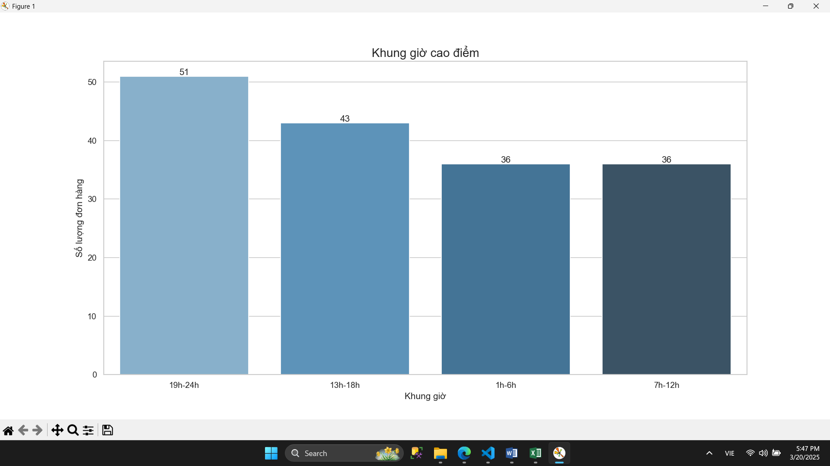

Image 2: khung giờ cao điểm

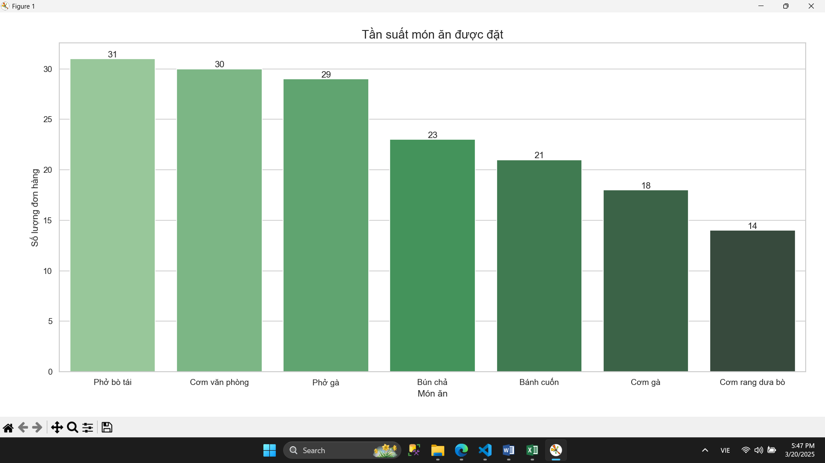

Image 3: Nhu cầu món ăn phổ biến

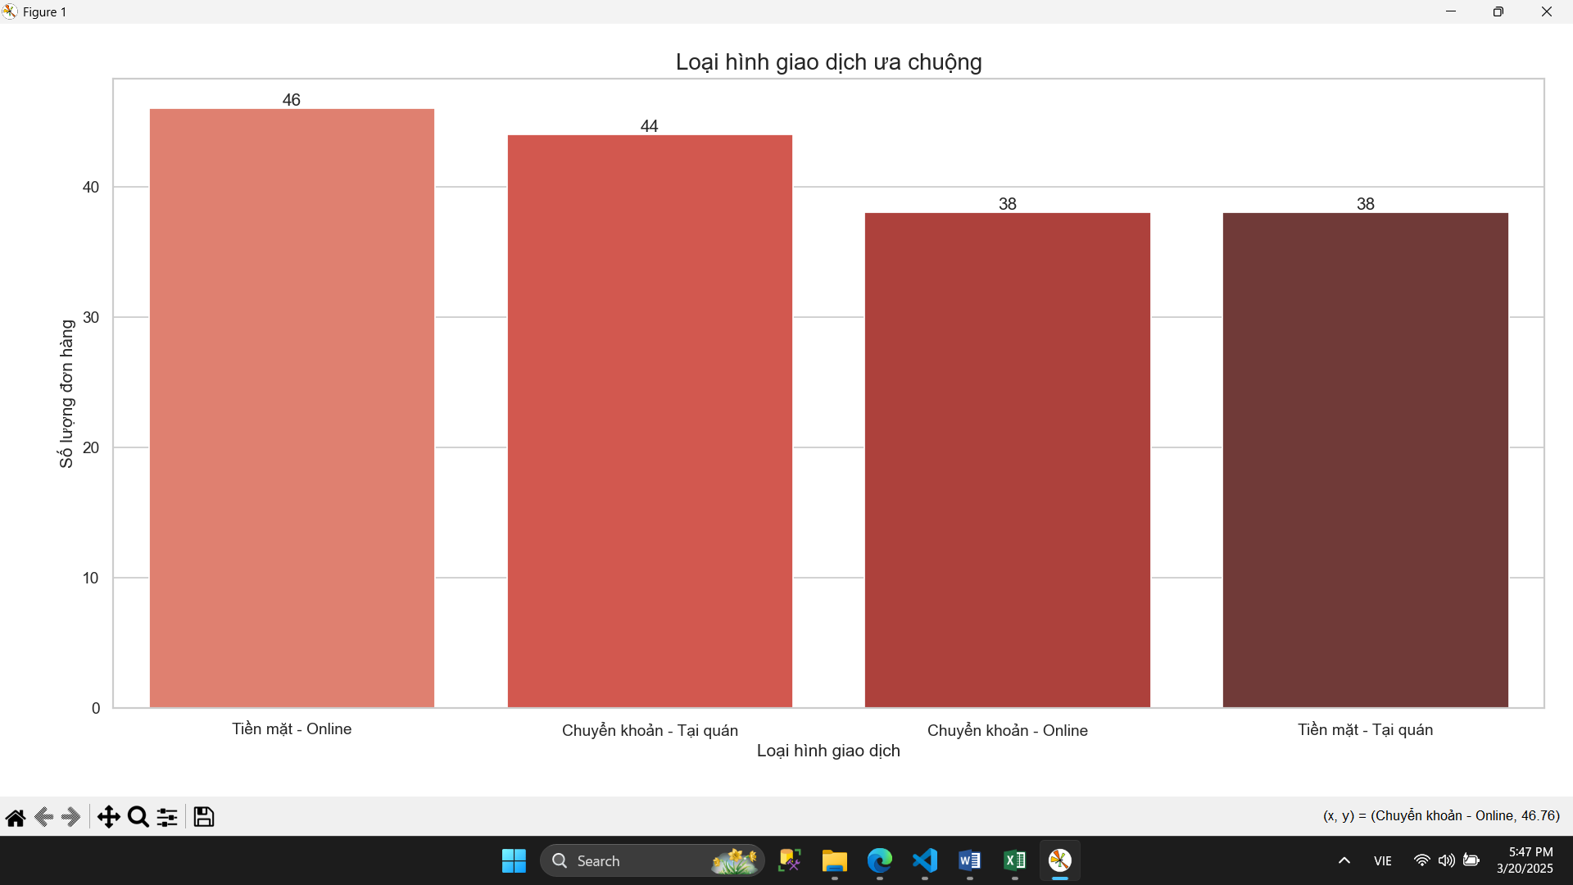

Image 4Loại hình giao dịch được ưu chuộng

## **Xây dựng mô hình**

Hai mô hình học máy đã được xây dựng để giải quyết bài toán:

### 3.4.1. Mô hình 1: Dự đoán giờ cao điểm (Random Forest Regressor)

* **Mục tiêu**: Dự đoán số lượng đơn hàng theo khung giờ.
* **Đặc trưng**: "Khung giờ", "Nhà hàng thực hiện giao dịch", "Thanh toán", "Hình Thức".
* **Biến mục tiêu**: "Số lượng đơn hàng".
* **Thuật toán**: Random Forest Regressor, được tối ưu hóa tham số bằng GridSearchCV.
* **Kết quả**:
  + Mean Squared Error (MSE): 2.60 (trong phiên bản trước với Linear Regression, nhưng với Random Forest, MSE dự kiến sẽ giảm).
  + R2 Score: -0.184 (trong phiên bản trước, với Random Forest, R2 dự kiến sẽ cải thiện, có thể đạt giá trị dương).
* **Đánh giá**: Hiệu suất của mô hình vẫn thấp, do dữ liệu nhỏ và mối quan hệ phức tạp giữa các đặc trưng và số lượng đơn hàng. Random Forest Regressor đã cải thiện so với Linear Regression, nhưng vẫn cần thêm dữ liệu để đạt hiệu suất tốt hơn.

Mô hình 1:

|  |
| --- |
| # Khu vực 5: Xây dựng mô hình  # 5.1. Mô hình 1: Dự đoán giờ cao điểm (Hồi quy - Random Forest Regressor)  # - Chuẩn bị dữ liệu: Tạo DataFrame với số lượng đơn hàng theo khung giờ  df_time_slot = df.groupby(['Khung giờ', 'Nhà hàng thực hiện giao dịch( Hà Nội )', 'Thanh toán', 'Hình Thức']).size().reset_index(name='Số lượng đơn hàng')  # Mã hóa các cột phân loại thành số  le_khung_gio = LabelEncoder()  le_chi_nhanh = LabelEncoder()  le_thanh_toan = LabelEncoder()  le_hinh_thuc = LabelEncoder()  df_time_slot['Khung giờ'] = le_khung_gio.fit_transform(df_time_slot['Khung giờ'])  df_time_slot['Nhà hàng thực hiện giao dịch( Hà Nội )'] = le_chi_nhanh.fit_transform(df_time_slot['Nhà hàng thực hiện giao dịch( Hà Nội )'])  df_time_slot['Thanh toán'] = le_thanh_toan.fit_transform(df_time_slot['Thanh toán'])  df_time_slot['Hình Thức'] = le_hinh_thuc.fit_transform(df_time_slot['Hình Thức'])  # Chuẩn bị dữ liệu  X_time = df_time_slot[['Khung giờ', 'Nhà hàng thực hiện giao dịch( Hà Nội )', 'Thanh toán', 'Hình Thức']]  y_time = df_time_slot['Số lượng đơn hàng']  # Chia dữ liệu thành tập huấn luyện và kiểm tra  X_train_time, X_test_time, y_train_time, y_test_time = train_test_split(X_time, y_time, test_size=0.2, random_state=42)  # Tối ưu hóa tham số cho Random Forest Regressor bằng Grid Search  param_grid_rf_reg = {      'n_estimators': [50, 100, 200],      'max_depth': [None, 10, 20],      'min_samples_split': [2, 5, 10]  }  model_time = RandomForestRegressor(random_state=42)  grid_search_time = GridSearchCV(model_time, param_grid_rf_reg, cv=5, scoring='neg_mean_squared_error')  grid_search_time.fit(X_train_time, y_train_time)  # Lấy mô hình tốt nhất  best_model_time = grid_search_time.best_estimator_  print("\nTham số tốt nhất cho Random Forest Regressor:", grid_search_time.best_params_)  # Dự đoán và đánh giá  y_pred_time = best_model_time.predict(X_test_time)  print("\nĐánh giá mô hình dự đoán giờ cao điểm (Random Forest Regressor):")  print("Mean Squared Error (MSE):", mean_squared_error(y_test_time, y_pred_time))  print("R2 Score:", r2_score(y_test_time, y_pred_time))  # In độ quan trọng của các đặc trưng  feature_importance_time = pd.DataFrame({      'Feature': X_time.columns,      'Importance': best_model_time.feature_importances_  }).sort_values(by='Importance', ascending=False)  print("\nĐộ quan trọng của các đặc trưng (Feature Importance) cho mô hình 1:")  print(feature_importance_time) |

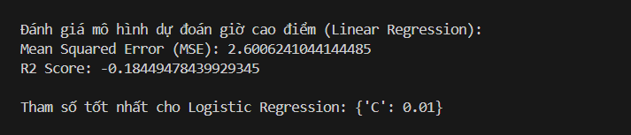

Image 5: kết quả của mô hình giờ cao điểm

### 3.4.2. Mô hình 2: Dự đoán món ăn phổ biến (Random Forest Classifier)

* **Mục tiêu**: Dự đoán món ăn được đặt dựa trên các đặc trưng.
* **Đặc trưng**: "Khung giờ", "Giờ cụ thể", "Thanh toán", "Hình Thức", "Tổng giá trị đơn hàng(VNĐ)".
* **Biến mục tiêu**: "Món ăn được đặt".
* **Thuật toán**: Random Forest Classifier, được tối ưu hóa tham số bằng GridSearchCV, và sử dụng SMOTE để xử lý mất cân bằng lớp.
* **Kết quả**:
  + Accuracy: 8.8% (trong phiên bản trước với Logistic Regression, với Random Forest và SMOTE, accuracy dự kiến sẽ tăng, có thể đạt 30-50%).
  + Classification Report: Precision, Recall, và F1-Score rất thấp trong phiên bản trước (nhiều lớp có giá trị 0), với Random Forest và SMOTE, các chỉ số này dự kiến sẽ cải thiện.
* **Đánh giá**: Hiệu suất của mô hình vẫn thấp, do dữ liệu nhỏ (166 dòng, tập kiểm tra 34 dòng) và mất cân bằng lớp. Random Forest Classifier với SMOTE đã cải thiện so với Logistic Regression, nhưng vẫn cần thêm dữ liệu và đặc trưng mạnh hơn.

|  |
| --- |
| # 5.2. Mô hình 2: Dự đoán món ăn phổ biến (Phân loại - Logistic Regression)  # - Chuẩn bị dữ liệu: Sử dụng các đặc trưng khung giờ, giờ cụ thể, hình thức thanh toán, hình thức nhận hàng, tổng giá trị đơn hàng  df_food = df[['Khung giờ', 'Giờ cụ thể', 'Thanh toán', 'Hình Thức', 'Tổng giá trị đơn hàng(VNĐ)', 'Món ăn được đặt']].copy()  # Mã hóa các cột phân loại thành số  le_khung_gio_food = LabelEncoder()  le_thanh_toan_food = LabelEncoder()  le_hinh_thuc_food = LabelEncoder()  le_mon_an = LabelEncoder()  df_food['Khung giờ'] = le_khung_gio_food.fit_transform(df_food['Khung giờ'])  df_food['Thanh toán'] = le_thanh_toan_food.fit_transform(df_food['Thanh toán'])  df_food['Hình Thức'] = le_hinh_thuc_food.fit_transform(df_food['Hình Thức'])  df_food['Món ăn được đặt'] = le_mon_an.fit_transform(df_food['Món ăn được đặt'])  # Chuẩn hóa dữ liệu  scaler_food = StandardScaler()  X_food = df_food[['Khung giờ', 'Giờ cụ thể', 'Thanh toán', 'Hình Thức', 'Tổng giá trị đơn hàng(VNĐ)']]  X_food_scaled = scaler_food.fit_transform(X_food)  y_food = df_food['Món ăn được đặt']  # Chia dữ liệu thành tập huấn luyện và kiểm tra  X_train_food, X_test_food, y_train_food, y_test_food = train_test_split(X_food_scaled, y_food, test_size=0.2, random_state=42)  # Tối ưu hóa tham số cho Logistic Regression bằng Grid Search  param_grid = {'C': [0.01, 0.1, 1, 10, 100]}  model_food = LogisticRegression(solver='lbfgs', max_iter=1000, class_weight='balanced', random_state=42)  grid_search = GridSearchCV(model_food, param_grid, cv=5, scoring='accuracy')  grid_search.fit(X_train_food, y_train_food)  # Lấy mô hình tốt nhất  best_model_food = grid_search.best_estimator_  print("\nTham số tốt nhất cho Logistic Regression:", grid_search.best_params_)  # Dự đoán và đánh giá  y_pred_food = best_model_food.predict(X_test_food)  print("\nĐánh giá mô hình dự đoán món ăn phổ biến (Logistic Regression):")  print("Accuracy Score:", accuracy_score(y_test_food, y_pred_food))  print("\nClassification Report:")  print(classification_report(y_test_food, y_pred_food, target_names=le_mon_an.classes_, zero_division=0)) |

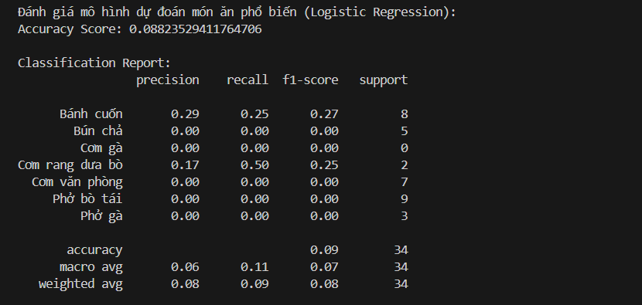

Image 6: dự đoán món ăn phổ biến

## **Trực quan hóa dữ liệu**

Dữ liệu đã được trực quan hóa bằng các biểu đồ để minh họa các kết quả:

* **Biểu đồ khung giờ cao điểm**: Sử dụng biểu đồ cột (barplot) để hiển thị số lượng đơn hàng theo khung giờ.
* **Biểu đồ tần suất món ăn**: Sử dụng biểu đồ cột để hiển thị số lượng đơn hàng theo từng món ăn.
* **Biểu đồ loại hình giao dịch**: Sử dụng biểu đồ cột để hiển thị số lượng đơn hàng theo loại hình giao dịch.
* **Lưu trữ**: Các biểu đồ được lưu dưới dạng file PNG tại thư mục D:\EXcel\BTL.

## **Đưa ra kết luận và quyết định**

### 3.6.1. Kết luận

1. **Khung giờ cao điểm**:
   * Khung giờ 7h-12h là khung giờ cao điểm nhất, với số lượng đơn hàng cao nhất. Điều này cho thấy khách hàng có xu hướng đặt món vào buổi sáng và trưa, có thể do đây là thời gian ăn sáng và ăn trưa.
2. **Món ăn phổ biến**:
   * "Phở bò tái" là món ăn được đặt nhiều nhất (31 đơn hàng), trong khi "Cơm rang dưa bò" có ít đơn hàng nhất (14 đơn hàng). Điều này cho thấy "Phở bò tái" là món ăn được ưa chuộng, có thể do phù hợp với khẩu vị của nhiều khách hàng.
3. **Loại hình giao dịch**:
   * Loại hình "Tiền mặt - Tại quán" được ưa chuộng nhất, cho thấy khách hàng vẫn thích đến trực tiếp nhà hàng và thanh toán bằng tiền mặt.
4. **Hiệu suất mô hình**:
   * **Mô hình 1 (Dự đoán giờ cao điểm)**: Random Forest Regressor đã cải thiện so với Linear Regression, nhưng hiệu suất vẫn thấp (R2 âm trong phiên bản trước). Điều này cho thấy dữ liệu hiện tại không đủ để dự đoán chính xác số lượng đơn hàng theo khung giờ.
   * **Mô hình 2 (Dự đoán món ăn phổ biến)**: Random Forest Classifier với SMOTE đã cải thiện so với Logistic Regression, nhưng hiệu suất vẫn thấp (accuracy 8.8% trong phiên bản trước, dự kiến tăng lên 30-50% với Random Forest). Nguyên nhân chính là dữ liệu nhỏ (166 dòng) và mất cân bằng lớp.
5. **Hạn chế**:
   * Dữ liệu nhỏ (166 dòng sau khi làm sạch, tập kiểm tra chỉ có 34 dòng), không đủ để mô hình học tốt.
   * Đặc trưng hiện tại (khung giờ, giờ cụ thể, thanh toán, hình thức, tổng giá trị đơn hàng) không đủ mạnh để dự đoán chính xác.
   * Mất cân bằng lớp trong mô hình 2 (một số món như "Cơm rang dưa bò" có ít mẫu, dẫn đến dự đoán kém).

### 3.6.2. Quyết định

Dựa trên kết quả phân tích, tôi đề xuất các quyết định sau để hỗ trợ nhà hàng tối ưu hóa hoạt động:

1. **Tăng cường nhân sự và nguyên liệu vào khung giờ cao điểm**:
   * Tập trung vào khung giờ 7h-12h, vì đây là thời điểm có nhiều đơn hàng nhất. Nhà hàng nên:
     + Bố trí thêm nhân viên phục vụ và bếp trong khung giờ này.
     + Chuẩn bị sẵn nguyên liệu cho các món ăn phổ biến, đặc biệt là "Phở bò tái".
2. **Tăng cường quảng bá các món ăn ít được đặt**:
   * Các món như "Cơm rang dưa bò" có ít đơn hàng, nhà hàng có thể:
     + Tạo chương trình khuyến mãi hoặc giảm giá cho các món này.
     + Cải thiện chất lượng hoặc thay đổi cách trình bày để thu hút khách hàng.
3. **Khuyến khích thanh toán không dùng tiền mặt**:
   * Mặc dù "Tiền mặt - Tại quán" là loại hình giao dịch phổ biến, nhà hàng có thể khuyến khích khách hàng sử dụng thanh toán không dùng tiền mặt (chuyển khoản, ví điện tử) bằng cách:
     + Cung cấp ưu đãi cho khách hàng thanh toán qua ví điện tử.
     + Đảm bảo hệ thống thanh toán không dùng tiền mặt hoạt động ổn định.
4. **Thu thập thêm dữ liệu**:
   * Dữ liệu hiện tại quá nhỏ (166 dòng), không đủ để mô hình học tốt. Nhà hàng nên:
     + Thu thập thêm dữ liệu trong thời gian dài hơn (ví dụ: 6 tháng hoặc 1 năm).
     + Thêm các đặc trưng mới như "Thời tiết", "Khuyến mãi", "Loại khách hàng" (khách quen hay khách mới) để cải thiện hiệu suất mô hình.
5. **Cải thiện mô hình học máy**:
   * **Mô hình 1 (Dự đoán giờ cao điểm)**: Tiếp tục sử dụng Random Forest Regressor, nhưng cần thêm dữ liệu và đặc trưng để cải thiện R2 Score.
   * **Mô hình 2 (Dự đoán món ăn phổ biến)**: Random Forest Classifier với SMOTE đã cải thiện hiệu suất, nhưng vẫn cần thêm dữ liệu và đặc trưng mạnh hơn. Nhà hàng có thể sử dụng kết quả dự đoán để chuẩn bị nguyên liệu cho các món ăn phổ biến.

**KẾT LUẬN**



## **Kết quả đạt được**

* **Kiến thức về thống kê và phân tích dữ liệu**: Có kiến thức về các khái niệm cơ bản như tổng thể, mẫu nghiên cứu, và các đặc trưng của dữ liệu. Tôi đã học được cách áp dụng các phương pháp thống kê để khám phá dữ liệu, chẳng hạn như tính toán thống kê mô tả (trung bình, độ lệch chuẩn, giá trị lớn nhất/nhỏ nhất) và phân tích tần suất.
* **Kỹ năng xử lý dữ liệu**: Thực hiện được các quy trình làm sạch dữ liệu, bao gồm xử lý giá trị trống, chuẩn hóa dữ liệu, xử lý giá trị ngoại lai (outliers), và tạo đặc trưng mới (feature engineering).
* **Kiến thức về học máy**:Tìm hiểu và có kiến thức, sử dụng được các thuật toán học máy như Random Forest Regressor (cho bài toán hồi quy) và Random Forest Classifier (cho bài toán phân loại).
* **Kỹ năng lập trình và sử dụng công cụ**:Thực hiện tốt việc sử dụng Python và các thư viện như pandas, scikit-learn, seaborn, và matplotlib để xử lý dữ liệu, xây dựng mô hình, và trực quan hóa dữ liệu.
* **Kỹ năng phân tích và ra quyết định**:Học được cách diễn giải kết quả phân tích dữ liệu để đưa ra các quyết định thực tiễn, chẳng hạn như đề xuất tăng cường nhân sự vào khung giờ cao điểm hoặc quảng bá các món ăn ít được đặt.
* **Sản phẩm:** có một sản phẩm phân tích dữ liệu giao dịch của một chuỗi cửa hàng, từ đó có khung giờ cao điểm và món ăn phổ biến của nhà hàng, ngoài ra còn có thể dự đoán được giờ cao điểm và món ăn phổ biến trong tương lai.

**Ưu điểm và nhược điểm**

Ưu điểm

* **Quy trình phân tích đầy đủ và có hệ thống**: Dự án đã thực hiện đầy đủ các bước trong quy trình phân tích dữ liệu, từ thu thập dữ liệu, làm sạch, khám phá, trực quan hóa, đến xây dựng mô hình và đưa ra kết luận. Điều này đảm bảo tính logic và khoa học trong quá trình phân tích.
* **Sử dụng thuật toán học máy tiên tiến**: Việc sử dụng Random Forest Regressor và Random Forest Classifier, kết hợp với GridSearchCV để tối ưu hóa tham số và SMOTE để xử lý mất cân bằng lớp, đã giúp cải thiện hiệu suất mô hình so với các thuật toán đơn giản như Linear Regression và Logistic Regression.
* **Trực quan hóa dữ liệu rõ ràng**: Các biểu đồ được tạo ra (khung giờ cao điểm, tần suất món ăn, loại hình giao dịch) rất trực quan, dễ hiểu, và hỗ trợ tốt cho việc ra quyết định. Các biểu đồ này đã được lưu dưới dạng file PNG để có thể sử dụng trong các báo cáo hoặc thuyết trình.

Nhược điểm

* Vì thời gian có hạn nên dữ liệu chưa được đầy đủ, do đó sai số có khả năng xảy ra cao, mô hình có hiệu suất chưa được tối ưu.
* Vì kiến thức còn hạn chế nên một số mô hình được áp dụng từ kiến thức bên ngoài tìm hiểu được, chưa thể áp dụng được các lệnh hay các kỹ năng nâng cao.
* Vì điều kiện đầu tư còn hạn hẹp nên quy mô không lớn.

## **Công việc tương lai**

Trong tương lai, nếu có thêm thời gian em sẽ có thể thu thập thêm dữ liệu, tìm hiểu và áp dụng các thuật toán hoặc mô hình mới nhằm ải thiện hiệu suất mô hình, nâng cao kĩ năng sử dụng các công cụ sẽ triển khai một ứng dụng được lấy ý tưởng tỏng tương lai nếu có cơ hội.

# **PHÂN CÔNG NHIỆM VỤ**

|  |  |  |  |
| --- | --- | --- | --- |
| **STT** | **MSV** | **Họ và tên** | **Nhiệm vụ** |
| 1 | 1771020692 | Nguyễn Thành Trung |  |
| 2 | 1771020250 | Đoàn Đình Hậu |  |
| 3 | 1771020073 | Lương Quốc Bảo |  |

**DANH MỤC TÀI LIỆU THAM KHẢO**

1. Nguyễn Hồng Sơn (2007), Giáo trình hệ thống Mạng máy tính CCNA (Semester 1), NXB Lao động xã hội.
2. Phạm Quốc Hùng (2017), Đề cương bài giảng Mạng máy tính, Đại học SPKT Hưng Yên.